**BỘ CÔNG THƯƠNG**

**TRƯỜNG ĐẠI HỌC CÔNG NGHIỆP TP. HỒ CHÍ MINH**

**KHOA CÔNG NGHỆ THÔNG TIN**

🙢 ❖ 🙠

**ĐỒ ÁN MÔN HỌC**

**XÂY DỰNG ỨNG DỤNG CHẤM BÀI**

Giáo viên hướng dẫn : ThS. Đặng Thanh Bình

ThS. Nguyễn Văn Quang

Sinh viên thực hiện : 14127871 Phan Bảo Trinh

14026751 Vương Quốc Việt

Lớp : ĐHCNTT10B

***TP. HỒ CHÍ MINH, THÁNG 08 NĂM 2017***

# LỜI NÓI ĐẦU

Lập trình máy tính là việc lập ra chương trình làm việc cho máy có bộ xử lý, để thực thi nhiệm vụ xử lý thông tin nào đó. Để viết được một chương trình người lập trình cần phải biết một ngôn ngữ lập trình nào đó. Ngôn ngữ lập trình là một tập con của ngôn ngữ máy tính, được thiết kế và chuẩn hóa để truyền các chỉ thị cho các máy có bộ xử lý. Ngôn ngữ lập trình dùng để tạo ra các chương trình máy nhằm mục đích điều khiển máy tính hoặc mô tả thuât toán để người khác hiểu.  
 Hiện nay có rất nhiều ngôn ngữ lập trình từ bậc thấp đến bậc cao hỗ trợ người lập trình một cách dễ dàng. Tuy nhiên tất cả đều cần có nền tảng về kỹ thuật lập trình, cấu trúc dữ liệu và giải thuật. Đây là những môn nền tảng được dạy trong các trường đại học, cao đẳng và cả trung học phổ thông. Đa số các môn học này đều tổ chức thi theo hình thức tự luận hoặc thực hành trên máy và giáo viên đi chấm bài theo từng máy.  
 Việc chấm bài thi lập trình mất rất nhiều thời gian và đôi khi còn sai sót. Nên nhóm em đã chọn đề tài xây dựng ứng dụng chấm bài lập trình để rút ngắn thời gian chấm và độ chính xác cao hơn.

# DANH MỤC TỪ VIẾT TẮT

# DANH MỤC HÌNH ẢNH

Hình 2.1 Use case tổng quát. 2

Hình 2.2 Giao diện Mocup. 12

# DANH MỤC BẢNG BIỂU

Bảng 2.1 Use case Submit. 3

Bảng 2.2 Use case View Result (Student) 4

Bảng 2.3 Use case View ScoreBoard 5

Bảng 2.4 Use case Login 5

Bảng 2.5 Use case Logout 6

Bảng 2.6 Use case Create Contest 7

Bảng 2.7 Use case Create Problem 8

Bảng 2.8 Use case View Result (Teacher) 9

Bảng 2.9 Use case Get Result 10

Bảng 2.10 Use case View List Problem 10

Bảng 2.11 Use case Load Contest 11

# MỤC LỤC

LỜI NÓI ĐẦU i

DANH MỤC TỪ VIẾT TẮT ii

DANH MỤC HÌNH ẢNH iii

DANH MỤC BẢNG BIỂU iv

MỤC LỤC v

Chương 1: GIỚI THIỆU 1

1.1. Mô tả đề tài. 1

1.2. Mục tiêu, phạm vi đề tài. 1

1.2.1. Mục tiêu. 1

1.2.2. Phạm vi. 1

Chương 2: XÂY DỰNG ỨNG DỤNG CHẤM BÀI 2

2.1. Phân tích hệ thống. 2

2.1.1. Thiết kế use case. 2

2.1.2. Yêu cầu chức năng. 3

2.1.3. Yêu cầu phi chức năng. 3

2.1.4. Đặc tả use case. 3

2.2. Thiết kế giao diện. 12

2.3. Viết API cho ứng dụng. 12

Chương 3: TRIỂN KHAI ỨNG DỤNG TRÊN AMAZON WEB SERVICES 13

3.1. Amazon Web Services (AWS). 13

3.1.1. Giới thiệu. 13

3.1.2. Các dịch vụ sử dụng. 13

3.2. Triển khai trên EC2. 13

3.2.1. Tạo người dùng với IAM. 13

3.2.2. Tạo máy chủ EC2. 13

3.2.3. Cài đặt môi trường. 13

3.3. Đưa ứng dụng lên EC2. 14

3.4. Kiểm thử. 14

Chương 4: KẾT LUẬN 15

4.1. Kết quả triển khai ứng dụng. 15

4.1.1. Ưu điểm. 15

4.1.2. Nhược điểm. 15

4.1.3. Lỗi. 15

4.2. Hướng phát triển. 15

TÀI LIỆU THAM KHẢO ix

# GIỚI THIỆU

## Mô tả đề tài.

Ứng dụng chấm bài là một ứng dụng cho phép người quản lý tạo ra các kỳ thi và các vấn đề cần giải quyết bằng lập trình. Người dùng sẽ dùng một ngôn ngữ lập trình nào đó để giải quyết vấn đề được đưa ra một cách tối ưu nhất. Ngoài ta người dùng còn được cung cấp một môi trường để chạy các đoạn mã với dữ liệu đầu vào và trả về dữ liệu sau khi xử lý.

## Mục tiêu, phạm vi đề tài.

### Mục tiêu.

- Tạo ra môi trường chạy các ngôn ngữ lập trình.

- Người dùng đã đăng nhập có thể sử dụng môi trường đó và giải quyết các vấn đề có sẵn.

- Tạo ra các kỳ thi với thời gian chấm bài nhanh và độ chính xác cao.

- Triển khai ứng dụng áp dụng các công nghệ mới.

### Phạm vi.

- Ứng dụng được trong việc dạy và học lập trình trong các trường đại học, cao đẳng.

- Sử dụng các dịch vụ điện toán đám mây của Amazon.

# XÂY DỰNG ỨNG DỤNG CHẤM BÀI

## Phân tích hệ thống.

### Thiết kế use case.

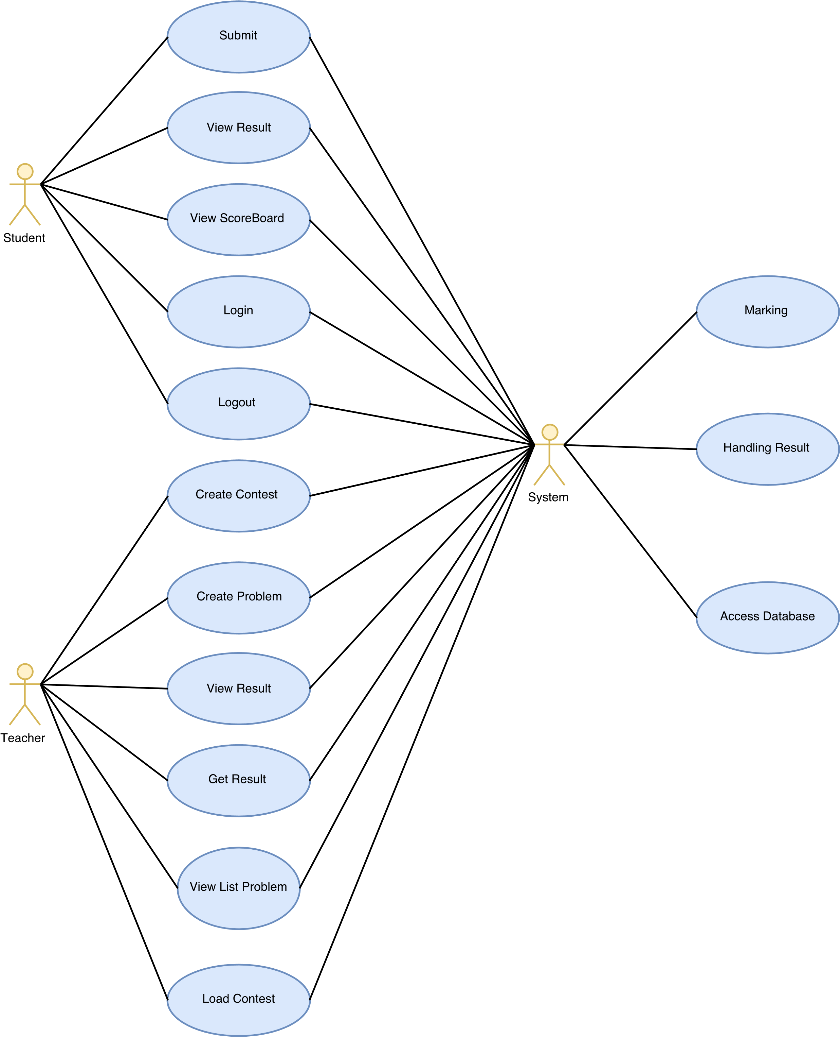

Hình 2.1 Use case tổng quát.

### Yêu cầu chức năng.

- Cung cấp giao diện đơn giản dễ sử dụng và có hướng dẫn sử dụng cho người dùng.

- Tương thích với mọi trình duyệt web.

- Chạy ổn định không bị treo khi nhiều người dùng sử dụng.

- Hệ thống phải đáp ứng môi trường thư viện liên tục cập nhật.

### Yêu cầu phi chức năng.

Ứng dụng không quá 8GB.

### Đặc tả use case.

Bảng 2.1 Use case Submit.

|  |  |
| --- | --- |
| **Tên Use case:** Submit | |
| **Actor:** Student | |
| **Mô tả:** Use case cho phép actor thực hiện chọn file và gửi file bài làm lên hệ thống chấm bài | |
| **Điều kiện trước:** Actor đã đăng nhập được vào hệ thống | |
| **Điều kiện sau:** Hiển thị thông tin kết quả các lần nộp bài trước đó | |
| **Luồng sự kiện chính:** | |
| **Actor** | **Hệ thống** |
| 1.Student chọn chức năng chọn file bài làm. | 2. Lấy danh sách thư mục và hiển thị giao diện cho chọn file. |
| 3. Studen vào thư mục lưu file và chọn file bài làm. | 4. Hệ thống kiểm tra file, lấy file về server và hiển thị đường dẫn của file ra giao diện |
| 5. Student nhấn chọn submit. | 6. Tiến hành compile file bài làm và chạy chương trình chấm bài, trả về kết quả và hiển thị kết quả chấm. |
| **Luồng sự kiện phụ:** | |
| 3.2. Student chọn lại file. | 3.1. Hệ thống kiểm tra file không hợp lệ, thông báo và hiển thị. |

Bảng 2.2 Use case View Result (Student)

|  |  |
| --- | --- |
| **Tên Use case:** View Result | |
| **Actor:** Student | |
| **Chức năng:** Use case cho phép actor xem thông tin kết quả các lần nộp bài. | |
| **Điều kiện trước:** Actor đã đăng nhập được vào hệ thống | |
| **Điều kiện sau:** Hiển thị thông tin kết quả các lần nộp bài. | |
| **Luồng sự kiện chính:** | |
| **Actor** | **Hệ thống** |
| 1. Student chọn chức năng View Result | 2. Lấy danh sách thông tin kết quả các lần nộp bài của Student và hiển thị. |

Bảng 2.3 Use case View ScoreBoard

|  |  |
| --- | --- |
| **Tên Use case:** View ScoreBoard | |
| **Actor:** Student | |
| **Chức năng:** Use case cho phép actor xem scoreboard | |
| **Điều kiện trước:** Actor đã đăng nhập được vào hệ thống | |
| **Điều kiện sau:** Hiển thị thông tin scoreboard | |
| **Luồng sự kiện chính:** | |
| **Actor** | **Hệ thống** |
| 1. Student chọn chức năng View ScoreBoard | 2. Lấy danh sách kết quả của contest tại thời điểm đó và hiển thị |

Bảng 2.4 Use case Login

|  |  |
| --- | --- |
| **Tên Use case:** Login | |
| **Actor:** Student | |
| **Chức năng:** Use case cho phép actor đăng nhập vào hệ thống | |
| **Điều kiện trước:** Actor truy cập vào web của hệ thống | |
| **Điều kiện sau:** Hiển thị thông tin contest, các chức năng View Result, View ScoreBoard và Submit, Logout | |
| **Luồng sự kiện chính:** | |
| **Actor** | **Hệ thống** |
| 1. Student dùng mã số sinh viên của mình để đăng nhập. | 2. Kiểm tra mã số sinh viên và hiển thị giao diện nộp bài. |
| **Luồng sự kiện phụ:** | |
| 1.2. Student nhập lại mã số sinh viên | 1.1. Kiểm tra mã số sinh viên không đúng thông báo và hiển thị |

Bảng 2.5 Use case Logout

|  |  |
| --- | --- |
| **Tên Use case:** Logout | |
| **Actor:** Student | |
| **Chức năng:** Use case cho phép actor đăng xuất khỏi hệ thống | |
| **Điều kiện trước:** Actor đã đăng nhập được vào hệ thống | |
| **Điều kiện sau:** Hiển thị chức năng Login | |
| **Luồng sự kiện chính:** | |
| **Actor** | **Hệ thống** |
| 1. Student chọn chức năng Logout | 2. Hiển thị thông báo Logout thành công và cho phép Login. |

Bảng 2.6 Use case Create Contest

|  |  |
| --- | --- |
| **Tên Use case:** Create Contest | |
| **Actor:** Teacher | |
| **Chức năng:** Use case cho phép actor tạo contest | |
| **Điều kiện trước:** Actor đã khởi động ứng dụng | |
| **Điều kiện sau:** Hiển thị contest đã được tạo | |
| **Luồng sự kiện chính:** | |
| **Actor** | **Hệ thống** |
| 1. Teacher chọn chức năng Create Contest | 2. Hiển thị form tạo contest |
| 3. Teacher điền thông tin contest, chọn problem hoặc chọn chức năng Create Problem và xác nhận. | 4. Hiển thị thông báo và thông tin contest vừa tạo. |
| **Luồng sự kiện phụ:** | |
| 3.1.1. Teacher chọn chức năng Create Problem. | 3.1.2. Hiển thị form tương ứng. |
| 3.1.3. Teacher thực hiện các thao tác yêu cầu của chức năng Create Problem và xác nhận. | 3.1.4. Hiển thị thông báo và form tạo contest ban đầu |
| 3.2.2. Teacher nhập lại thông tin. | 3.2.1. Hiển thị thông báo form chưa đủ thông tin hoặc không hợp lệ. |

Bảng 2.7 Use case Create Problem

|  |  |
| --- | --- |
| **Tên Use case:** Create Problem | |
| **Actor:** Teacher | |
| **Chức năng:** Use case cho phép actor tạo problem | |
| **Điều kiện trước:** Actor đã khởi động ứng dụng | |
| **Điều kiện sau:** Hiển thị list problem | |
| **Luồng sự kiện chính:** | |
| **Actor** | **Hệ thống** |
| 1. Teacher chọn chức năng Create Problem | 2. Hiển thị form tương ứng |
| 3. Teacher điền thông tin của problem, chọn file đề bài, folder chứa file input, output và xác nhận | 4. Thêm problem vừa tạo, lấy danh sách problem, thông báo và hiển thị danh sách problem |
| **Luồng sự kiện phụ:** | |
| 3.1.1. Teacher chọn chức năng chọn file đề bài. | 3.1.2. Cho phép chọn file trong hệ thống thư mục, lưu file, hiển thị đường dẫn. |
| 3.2.1. Teacher chọn chức năng chọn folder input và output. | 3.2.2. Cho phép chọn folder, lấy các file input và output, hiển thị đường dẫn |

Bảng 2.8 Use case View Result (Teacher)

|  |  |
| --- | --- |
| **Tên Use case:** View Result | |
| **Actor:** Teacher | |
| **Chức năng:** Use case cho phép actor xem thông tin các lần nộp bài và thông tin chi tiết của lần nộp đó. | |
| **Điều kiện trước:** Actor đã khởi động ứng dụng và đã start contest. | |
| **Điều kiện sau:** | |
| **Luồng sự kiện chính:** | |
| **Actor** | **Hệ thống** |
| 1. Teacher chọn chức năng View Result. | 2. Lấy danh sách các lần submit trước đó và hiển thị. |
| **Luồng sự kiện phụ:** | |
| 1.1. Teacher chọn một hàng trong danh sách để xem thông tin chi tiết của lần nộp bài đó. | 1.2. Lấy thông tin và kết quả của lần nộp bài đó, hiển thị. |

Bảng 2.9 Use case Get Result

|  |  |
| --- | --- |
| **Tên Use case:** Get Result | |
| **Actor:** Teacher | |
| **Chức năng:** Use case cho phép actor lấy danh sách kết quả contest tại thời điểm hiện tại. | |
| **Điều kiện trước:** Actor đã khởi động ứng dụng và đã start contest. | |
| **Điều kiện sau:** Hiển thị bảng kết quả | |
| **Luồng sự kiện chính:** | |
| **Actor** | **Hệ thống** |
| 1. Teacher chọn chức năng Get Result. | 2. Lấy danh sách kết quả của contest tại thời điểm đó và trả về bảng kết quả. |

Bảng 2.10 Use case View List Problem

|  |  |
| --- | --- |
| **Tên Use case:** View List Problem | |
| **Actor:** Teacher | |
| **Chức năng:** Use case cho phép actor xem danh sách các problem. | |
| **Điều kiện trước:** Actor đã khởi động ứng dụng. | |
| **Điều kiện sau:** Hiển thị danh sách và thông tin problem. | |
| **Luồng sự kiện chính:** | |
| **Actor** | **Hệ thống** |
| 1. Teacher chọn chức năng View List Problem. | 2. Lấy danh sách problem và hiển thị. |
| **Luồng sự kiện phụ:** | |
| 1.1. Teacher chọn problem trong danh sách. | 1.2. Lấy thông tin problem và hiển thị. |

Bảng 2.11 Use case Load Contest

|  |  |
| --- | --- |
| **Tên Use case:** Load Contest | |
| **Actor:** Teacher | |
| **Chức năng:** Use case cho phép actor start contet | |
| **Điều kiện trước:** Actor đã khởi động ứng dụng. | |
| **Điều kiện sau:** Contest bắt đầu. | |
| **Luồng sự kiện chính:** | |
| **Actor** | **Hệ thống** |
| 1. Teacher chọn chức năng Load Contest. | 2. Lấy thông tin contest và chạy contest, cho phép người dùng tham gia nộp bài. |

## Thiết kế giao diện.

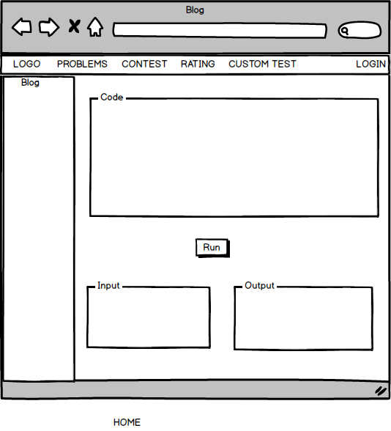

Hình 2.2 Giao diện Mocup.

## Viết API cho ứng dụng.

(Chưa hoàn thành).

# TRIỂN KHAI ỨNG DỤNG TRÊN AMAZON WEB SERVICES

## Amazon Web Services (AWS).

### Giới thiệu.

AWS là dịch vụ điện toán đám mây được cung cấp bởi amazon.com. Cung cấp cho người dùng một nền tảng đám mây với cơ sở hạ tầng đáng tin cậy, có thể mở rộng và chi phí thấp, đặc biệt có thể đáp ứng được số lượng lớn các doanh nghiệp trên thế giới.

### Các dịch vụ sử dụng.

Elastic Compute Cloud (EC2): là nền tảng cơ sở cho môi trường điện toán đám mây. Giúp cho việc tạo ra, khởi động và dự phòng các ứng dụng ảo cho cá nhân hay doanh nghiệp một cách đơn giản và bất cứ khi nào.

Identity and Access Management(IAM): là dịch vụ cho phép tạo và quản lý, kiểm soát truy cập an toàn các dịch vụ và tài nguyên AWS của mình.

DynamoDB: dịch vụ cơ sỡ dữ liệu NoSQL.

## Triển khai trên EC2.

### Tạo người dùng với IAM.

### Tạo máy chủ EC2.

Hệ điều hành Ubuntu Server 16.04 LTS (HVM),

### Cài đặt môi trường.

- Cập nhật phiên bản mới cho ubuntu:

*$ sudo apt-get install update*

- Cài đặt python 2.7:

*$ sudo apt-get apt-add-repository ppa:fkrull/deadsnakes-python2.7*

*$ sudo apt-get update*

*$ sudo apt-get install python2.7 python2.7-dev*

- Cài đặt pip:

*$ sudo apt-get install python-pip*

*$ sudo apt-get --upgrade pip*

- Cài đặt flask:

*$ sudo pip install Flask*

- Cài đặt môi trường cho ứng dụng:

*$ sudo pip install virtualvenv*

*$ sudo apt-get install python-virtualenv*

- Tạo thư mục và khởi tạo môi trường:

*$ mkdir IUHCoder*

*$ cd IUHCoder*

*$virtualenv venv*

## Đưa ứng dụng lên EC2.

## Kiểm thử.

# KẾT LUẬN

## Kết quả triển khai ứng dụng.

### Ưu điểm.

### Nhược điểm.

### Lỗi.

## Hướng phát triển.

# TÀI LIỆU THAM KHẢO